恩平市中星灯饰表面处理有限公司自行监测方案

（WQ20150101-01）

2018年4月30日

1、企业基本情况
企业名称：恩平市中星灯饰表面有限公司
法人代表：岑宁波
所属行业：金属表面处理
生产周期：常年生产
地址：广东省恩平市圣堂镇中星工业区
联系人：岑宁波
联系电话：13066207979
电子邮箱：154483342@qq.com
主要生产设备：生产能力为电镀年产量约1500吨灯具五金配件，生产灯饰系列产品100万套，镍生线、酸铜生产线、铬生产线各1条，1条灯饰装配线，配套废水处理池1座，中水回用设备1套，以及压滤机2台等。
废水处理及排放情况：采用逆流清洗闭路循环系统，将80%含铬废水经钛薄膜蒸发器处理后回收使用，还有20%的含铬废水和其他废水则采用全自动电镀废水处理装置，废水经处理后部分将回用作前处理工序清洗用水和补充废气净化处理用水，其余将达标排放，将含铬废水和含氰废水分别单独收集，用焦亚硫酸钠把含铬废水中的六价铬还原为三价铬；用次氯酸钠氧化含氰废水的氰根后，再和其他废水混合，调节PH值至弱碱性，生成金属离子生成氢氧化物沉淀，经斜板沉淀池和PE微空 过机处理，使固液分离。废渣经压泥泵和过滤机压干转化成废泥，交给有资质公司回收；废水经处理达标后经编号为WS-59排放口排入吉安河。（附废水处理流程图、全厂废水流向图）

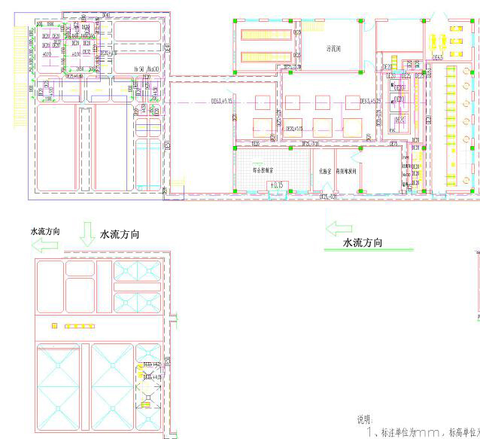

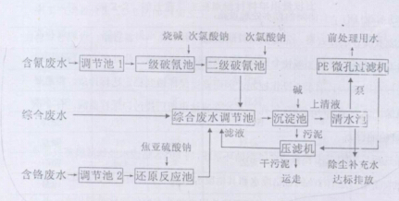
废气处理及排放情况：燃生物原料采用水膜除尘塔除尘后经20米高的烟 排放；抛光车间的粉尘采用风机抽吸收集，经喷淋和沉降室处理排放，铬镀槽逸出的铬酸雾采用网格式铬雾回收器处理后排放，上漆的漆雾采用水帘收集去除，经处理的喷漆有机废气和含铬酸雾的废气分别引至10米高处排放。处理废气产生的废气分别经沉淀或隔渣处理后循环使用。
2、监测内容
2.1 监测点位布设
全公司/全厂污染源监测点位、监测因子及监测频次见表1。（附全公司/厂平面布置及监测点位分布图）

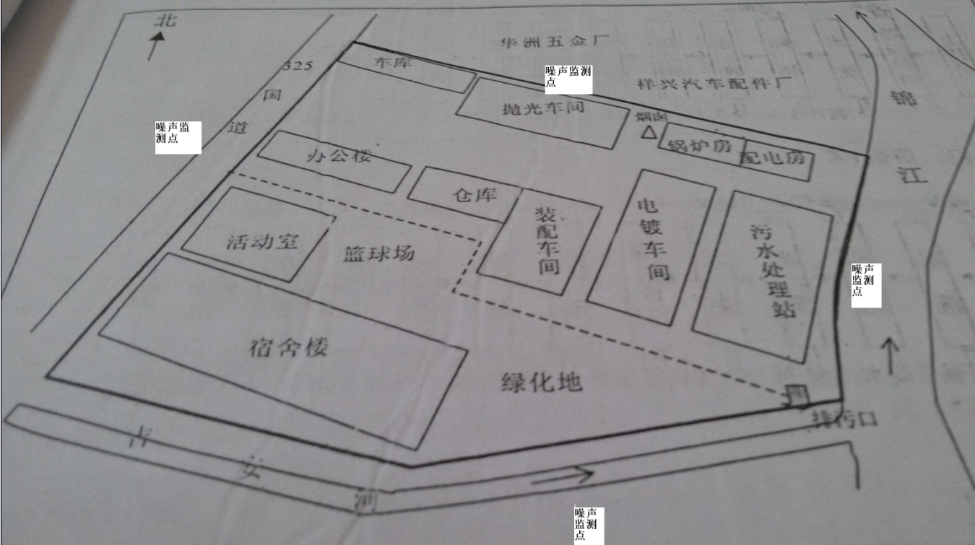
表1 全厂污染源点位布设
污染源类型 | 排污口编号 | 排污口位置 | 监测因子 | 监测方式 | 监测频次 | 备注
废水 | WS-59 | 中心经度112度22分18秒，中心纬度22度16分25秒 | COD | ② | 每月一次
废水 | WS-59 | 中心经度112度22分18秒，中心纬度22度16分25秒 | 总铜 | ② | 每月一次
废水 | WS-59 | 中心经度112度22分18秒，中心纬度22度16分25秒 | PH值 | ② | 每月一次
废水 | WS-59 | 中心经度112度22分18秒，中心纬度22度16分25秒 | 悬浮物 | ② | 每月一次
废水 | WS-59 | 中心经度112度22分18秒，中心纬度22度16分25秒 | 氰化物 | ② | 每月一次
废水 | WS-59 | 中心经度112度22分18秒，中心纬度22度16分25秒 | 氨氮 | ② | 每月一次
废水 | WS-59 | 中心经度112度22分18秒，中心纬度22度16分25秒 | 六价铬 | ② | 每月一次
废水 | WS-59 | 中心经度112度22分18秒，中心纬度22度16分25秒 | 总铬 | ② | 每月一次
废水 | WS-59 | 中心经度112度22分18秒，中心纬度22度16分25秒 | 总镍 | ② | 每月一次
废水 | WS-59 | 中心经度112度22分18秒，中心纬度22度16分25秒 | 总镉 | ② | 每月一次
废水 | WS-59 | 中心经度112度22分18秒，中心纬度22度16分25秒 | 总铅 | ② | 每月一次
废水 | WS-59 | 中心经度112度22分18秒，中心纬度22度16分25秒 | 总锌 | ② | 每月一次
废水 | WS-59 | 中心经度112度22分18秒，中心纬度22度16分25秒 | 石油类 | ② | 每月一次
 |  |  | 总铁 |  |  | 根据环评报告书此三项指标不需监测
 |  |  | 总汞 |  |  | 根据环评报告书此三项指标不需监测
 |  |  | 总银 |  |  | 根据环评报告书此三项指标不需监测
厂界噪声 | ▲1# | 企业东侧围墙外1米 | 厂界环境噪声 | ② | 每季度一次
厂界噪声 | ▲2# | 企业南侧边界外1米 |  | ② | 每季度一次
厂界噪声 | ▲3# | 企业西侧边界外1米 |  | ② | 每季度一次
厂界噪声 | ▲4# | 企业北侧边界外1米 |  | ② | 每季度一次

监测方式是指①“自动监测”、②“手工监测”、③“手工监测与自动监测相结合”

2.2 监测时间及工况记录
记录每次开展监测的时间，以及开展监测时的生产工况。
2.3 监测分析方法、依据和仪器
监测分析方法、依据及仪器见表2。
表2 监测分析方法、依据和仪器
监测因子 |  | 监测分析方法 | 方法来源 | 检出限 | 备注
废水 | COD |  | GB/T  11914-1989 | 80mg/L | 委托第三方检测
废水 | 总铜 |  | GB/T 7475-1987 | 0.5mg/L | 委托第三方检测
废水 | PH值 |  | GB/T  6920-1986 | 6-9 | 委托第三方检测
废水 | 悬浮物 |  | GB/T  11901-1989 | 30 | 委托第三方检测
废水 | 氰化物 |  | HJ 484-2009 | 0．2 | 委托第三方检测
废水 | 氨氮 |  | HJ 636-2012 | 15 | 委托第三方检测
废水 | 六价铬 |  | GB/T  7467-1987 | 0．1 | 委托第三方检测
废水 | 总铬 |  | GB/T  7466-1987 | 0．5 | 委托第三方检测
废水 | 总镍 |  | GB/T  11912-89 | 0．5 | 委托第三方检测
废水 | 总镉 |  | GB/T  7475-1987 | 0．01 | 委托第三方检测
废水 | 总铅 |  | GB/T  7475-1987 | 0．1 | 委托第三方检测
废水 | 总锌 |  | GB/T  7475-1987 | 1．0 | 委托第三方检测
废水 | 石油类 |  | HJ 637 | 2．0 | 委托第三方检测
噪声 | 厂界噪声 | 工业企业厂界环境噪声排放标准 | GB 12348-2008 |  | 委托第三方检测

2.4 监测质量保证措施
1、具有固定的工作场所和必要的工作条件；
2、具有与监测本单位排放污染物相适应的采样、分析等专业设备、设施；
3、我司聘请了具有废水运营资质的公司对废水区进行运营及维护，并制定了对仪器定期进行检修及清洗工作；委托第三方对废水进行检测。
4、具有健全的环境监测工作和质量管理制度；
5、符合环境保护主管部门规定的其他条件。
3、执行标准
各污染因子排放标准限值见表3。
表3 各污染因子排放标准限值
污染物类别 | 监测点位 | 污染因子 | 执行标准 | 标准限值 | 单位
废水 | 废水总排放口 | COD | 电镀行业排放标准（表2） | 80 | mg/L
废水 | 废水总排放口 | 铜 | 电镀行业排放标准（表2） | 0.5 | mg/L
废水 | 废水总排放口 | PH值 | 电镀行业排放标准（表2） | 6-9 | mg/L
废水 | 废水总排放口 | 悬浮物 | 电镀行业排放标准（表2） | 30 | mg/L
废水 | 废水总排放口 | 氰化物 | 电镀行业排放标准（表2） | 0．2 | mg/L
废水 | 废水总排放口 | 氨氮 | 电镀行业排放标准（表2） | 15 | mg/L
废水 | 废水总排放口 | 六价铬 | 电镀行业排放标准（表2） | 0．1 | mg/L
废水 | 废水总排放口 | 总铬 | 电镀行业排放标准（表2） | 0．5 | mg/L
废水 | 废水总排放口 | 总镍 | 电镀行业排放标准（表2） | 0．5 | mg/L
废水 | 废水总排放口 | 总镉 | 电镀行业排放标准（表2） | 0．01 | mg/L
废水 | 废水总排放口 | 总铅 | 电镀行业排放标准（表2） | 0．1 | mg/L
废水 | 废水总排放口 | 总锌 | 电镀行业排放标准（表2） | 1．0 | mg/L
废水 | 废水总排放口 | 石油类 | 电镀行业排放标准（表2） | 2．0 | mg/L
厂界噪声 | 厂区四周 | 厂界噪声 | 工业企业厂界环境噪声排放标准

4、监测结果的公开
4.1 监测结果的公开时限
企业基础信息随监测数据一并公开。手工监测结果在监测报告完成次日公开；每年一月底前公布上一年度自行监测年度报告。
4.2 监测结果的公开方式
主要通过省环保厅公众网上的“广东省重点污染源综合管理平台” （http://www.epinfo.org）中的“企业自行监测信息报送平台”进行。
5、监测方案的实施
本监测方案于2015年10月1日开始执行。

